Kompendium
til
NV-kemi 25



NV-kemi 25
Dette kompendie indeholder de dokumenter, du skal bruge i NV-kemi. Først er der faktaark og spørgsmål om fedt, kulhydrat og protein. Efter dem finder du de øvelsesvejledninger, du skal bruge og en journalskabelon. Bagerst finder du en samlet oversigt med spørgsmålene fra de tre faktaark. Denne oversigt udgør sammen med journalerne fra forsøgene din portfolio for NV-kemi. ​Som en hjælp har vi inkluderet et periodisk system på næste side.

Indhold
Det periodiske system 3
Faktaark: Fedt 4
Faktaark: Kulhydrater 6
Faktaark: Protein 9
Øvelsesvejledning: Fedtanalyse af chips 11
Øvelsesvejledning: Sukker i cola 12
Øvelsesvejledning: Kvalitative forsøg 13
Øvelsesvejledning: Forsøg med mælk 15
Journalskabelon 17
Samlet spørgsmålsoversigt til portfolioen 18

Det periodiske system
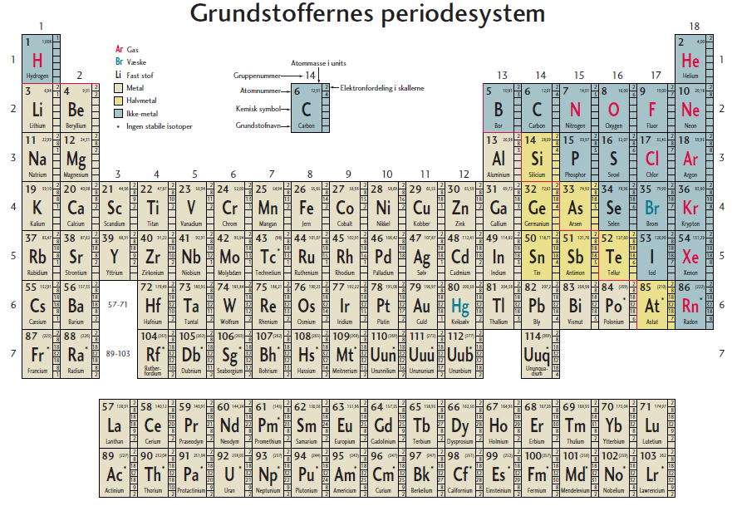

Faktaark: Fedt
Det fedt, der er i vores mad, er opbygget af ét molekyle glycerol bundet sammen med tre såkaldte fedtsyrer. Det kaldes tilsammen for et triglycerid.
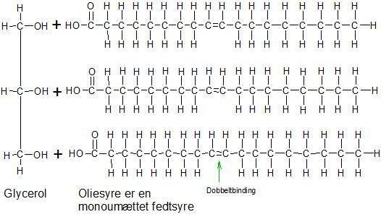
Figur 1: Reaktion mellem glycerol og tre fedtsyrer.
Når glycerol reagerer med de tre fedtsyrer dannes nedenstående triglycerid og tre vandmolekyler:
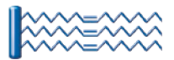
Figur 2: Et triglycerid med tre monoumættede fedtsyrer.
Man skelner mellem tre typer fedtsyrer: mættede, monoumættede og polyumættede. I mættede fedtsyrer er der ingen dobbeltbindinger mellem C-atomerne, i monoumættede er der én og i polyumættede er der mindst 2.
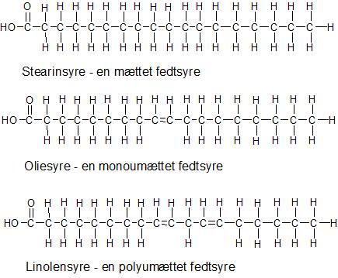
Figur 3: Her ses en mættet, en monoumættet og polyumættet fedtsyre.
Spørgsmål
Udfyld tabellen for de grundstoffer, der findes i fedt.
Symbol | Navn | Antal bindinger | Hovedgruppe i periodisk system

1. Hvad dækker stregerne i strukturformlerne på figur 1 og 3 over? Med andre ord hvad består bindingerne af?

________________________________________________________________________________
________________________________________________________________________________
2. Hvori består forskellen på en enkelt- og dobbeltbinding?

________________________________________________________________________________
________________________________________________________________________________
3. Brug http://frida.fooddata.dk/ til at undersøge hvilke af de madvarer, du spiser, der er særlig fedtholdige.

________________________________________________________________________________
________________________________________________________________________________

Forekomst
Mættet fedt findes især i mælkeprodukter, kød fra pattedyr og kokosfedt. Monoumættet fedt findes i fx olivenolie, avokado, nødder og kyllingekød, mens polyumættet fedt findes i fisk og mange planteolier.

Påvisning
Fedt kan påvises ved at undersøge om madvaren kan afsætte fedtpletter på et filtrerpapir. Hvis der efter tørring er en delvist gennemsigtig plet er det en positiv påvisning af fedt.

Faktaark: Kulhydrater
I figur 4 ses en oversigt over de forskellige typer kulhydrater. Alle kulhydrater er opbygget af carbonringe, hvorpå der er bundet H- og OH-grupper. Monosakkariderne består af en enkelt ring, disakkariderne består af to, mens polysakkariderne er opbygget af lange kæder af monosakkarider. Bemærk at nederste række i figuren angiver eksempler på de forskellige typer kulhydrater. Vi vil fokusere på to specifikke kulhydrater, nemlig sukker (sukrose) og stivelse.

Figur 4: Oversigt over forskellige typer kulhydrater.
Sukker
Sukrose er det samme som sukker og er opbygget af glukose og fruktose. Det har nedenstående strukturformel:
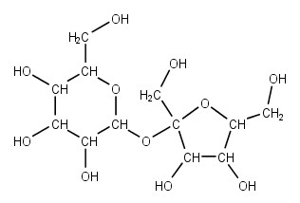
Figur 5: Strukturformel for disakkaridet sukrose, som er opbygget af monosakkariderne glukose og fruktose.

Stivelse
Stivelse er opbygget af lange kæder af glukosemolekyler. De kan enten være spiralformede eller forgrenede som de to strukturformler viser:
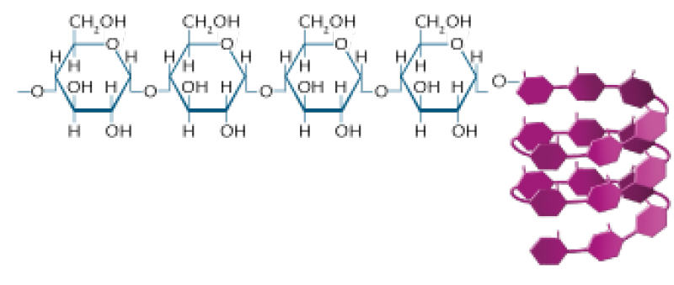
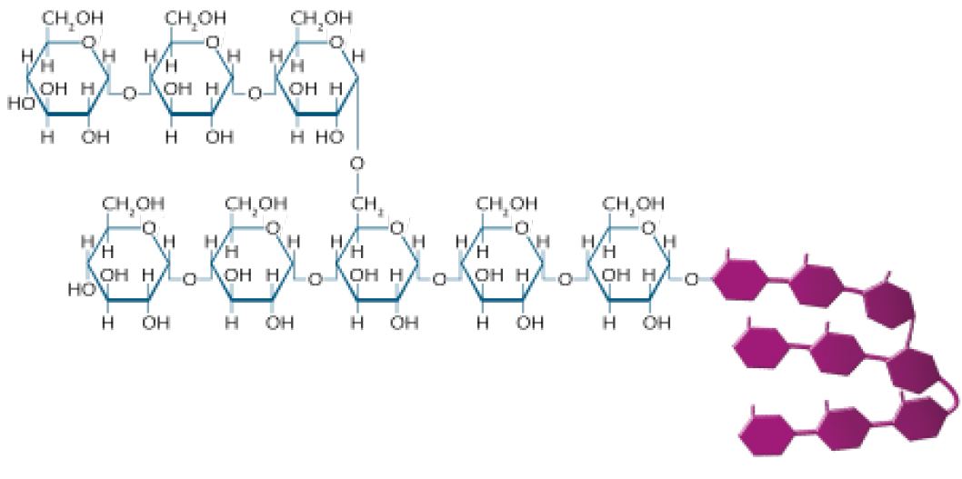
Figur 6: De to mulige opbygninger af stivelse. Øverst ses den uforgrenede, der er spiralformet, mens den nederste er forgrenet.
Spørgsmål
Udfyld tabellen for de grundstoffer, der findes i kulhydrater.
Symbol | Navn | Antal bindinger | Hovedgruppe i periodisk system

4. Opskriv en sumformel for sukrose

________________________________________________________________________________
________________________________________________________________________________

5. Forklar hvad der forstås ved ”oktetreglen” (ædelgasreglen). Brug internettet til at undersøge dette.

________________________________________________________________________________
________________________________________________________________________________
6. Brug http://frida.fooddata.dk/ til at undersøge hvilke af de madvarer, du spiser, der er særlig rige på kulhydrater.

________________________________________________________________________________
________________________________________________________________________________

Forekomst
Sukker kan findes i søde grønsager samt frugt, og det sukker, der bruges i slik og søde sager, bliver udvundet fra sukkerroer eller sukkerrør. Stivelse findes i grønsager, især kartofler og i hvidt brød.

Påvisning
Glukose, fruktose og laktose kan påvises ved at tilsætte 1 mL af en prøve til et mikroreagensglas, hvori der er en opløsning bestående af 5 dråber Fehling I og 5 dråber Fehling II. Dernæst stilles reagensglasset i et varmt vandbad i 5 minutter. Hvis prøven indeholder sukker, vil der være dannet et rødt bundfald.
Stivelse kan påvises ved at dryppe et par dråber iod på prøven. Testen er positiv, hvis farven bliver blåsort.

Faktaark: Protein
Proteiner er opbygget af aminosyrer, som ligger som perler på en snor. Øverst til højre i figur 7 er den kemiske strukturformel for en aminosyre vist. I enhver aminosyre er der et centralt C-atom, hvortil der er bundet fire forskellige grupper: en aminogruppe (-NH₂), en syregruppe (-COOH), et hydrogenatom (-H) og en radikal (-R). En radikal er en variabel gruppe, som er bestemmende for hvilken aminosyre, der er tale om. Den kan fx være et hydrogenatom (-H) eller en methylgruppe (-CH₃).
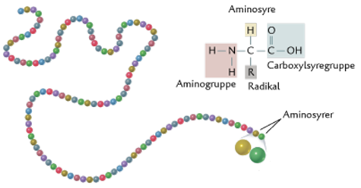
Figur 7: Illustration af opbygningen af et protein. Øverst til højre ses strukturformlen for en aminosyre.

Aminosyrerne er bundet sammen af peptidbindinger. Reaktionen er denne:
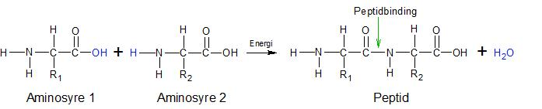
Figur 8: Her er vist, hvordan aminosyre 1 reagerer med aminosyre 2 og danner et peptid og et vandmolekyle.

Spørgsmål
Udfyld tabellen for de grundstoffer, der findes i proteiner.
Symbol | Navn | Antal bindinger | Hovedgruppe i periodisk system

7. Brug http://frida.fooddata.dk/ til at undersøge hvilke af de madvarer, du spiser, der er særlig proteinrige.

________________________________________________________________________________
________________________________________________________________________________

Forekomst
Proteiner findes i kød, mælkeprodukter, bønner, spinat m.m.

Påvisning
Proteiner og peptider kan påvises ved først at tilsætte 10 dråber natriumhydroxidopløsning og dernæst 1 dråbe kobbersulfatopløsning (Fehling I) til den prøve, man gerne vil undersøge. Hvis prøven bliver violet/pink indeholder den proteiner eller peptider.

Øvelsesvejledning: Fedtanalyse af chips
Formål
At undersøge hvor meget fedt der er i chips.

Materialer
1 stort bægerglas (500 el. 1000 ml), 1. lille bægerglas (100 ml), glasspatel, skilletragt, stativ, si, tragt,
Fælles: vægt, chips og kogekedel

Fremgangsmåde
- Afvej ca. 50 g chips i et stort bægerglas og notér den præcise masse af chips i skema 2.
- Tryk chipsene lidt sammen, så de kun fylder ca. halvdelen af glasset.
(Det er VIGTIGT at I ikke knuser dem for meget, da det så er vanskelige at filtrere blandingen senere.)
- Tilsæt kogende vand fra kogekedlen indtil chipsene er dækket.
- Lad blandingen stå 5-10 min og omrør forsigtigt et par gange undervejs, så chipsene forbliver dækket af vandet.
- Fedtstoffet ses som en gullig væske oven på vandfasen.
- Dekanter væsken (uden chipsene følger med) gennem en si over i en skilletragt. HUSK at hanen på skilletragten skal være lukket!!
- Nederst ses vandfasen – øverst fedtfasen.
- Aftap vandfasen ned i det store bægerglas –vandfasen kasseres.
- Vej det lille bægerglas. Noter masse i skema 1.
- Aftap fedtfasen ned i bægerglasset.
- Bægerglasset vejes igen. Noter masse i skema 1

Resultater:

Skema 1
m(bægerglas) | m(bægerglas + fedt) | m(fedt)

Beregninger:
Skema 1:
m(fedt) = m(bægerglas + fedt) - m(bægerglas)

Skema 2:
fedt% = $\frac{m(fedt)}{m(chips)}$ .100%

Afvigelse (%) = $\frac{fedt\%\left(posen\right)-fedt\%(beregnet)}{fedt\%(posen)}$.100%
Skema 2
m(chips) | m(fedt) | fedt%  (beregnet) | fedt%  (aflæst på posen) | Afvigelse (%)

Diskussion:
Vurder det opnåede resultat og hvilke fejlkilder der kan være i dette forsøg.

Øvelsesvejledning: Sukker i cola
Formål
At bestemme hvor meget sukker der er i almindelig cola

Materialer
2 stk 100 ml målekolber med prop, plastpipetter
Fælles: vægt, sukker, cola,

Fremgangsmåde
I 100 ml målekolber fremstilles opløsninger med sukkerindhold som beskrevet i tabel 1. Først vejes kolben og massen noteres i tabel 1. Dernæst tilsættes sukker, og kolben fyldes ca. halvt op med vand. Når sukkeret er opløst efterfyldes med vand til mærket. Kolben med den færdige sukkeropløsning vejes, og massen noteres i tabel. ”m(sukkervand)” og ”densitet” kan nu beregnes. Gentag proceduren så tabel 1 bliver fyldt ud.

Resultater:

Tabel 1
m(sukker) | m(kolbe) | m (kolbe +sukkervand) | m(sukkervand) | *densitet (sukkervand)
0
5 g
10 g
15 g
20 g

*Densitet bestemmes som masse/volume – dvs.: m(sukkervand)/100 ml.

Man kan nu tegne en standardkurve, som viser sammenhængen mellem densitet og sukkerindhold for sukkeropløsningerne. Kurven kan laves på computer vha. Excel, WordMat eller lignende – eller den kan tegnes på papir.

Standardkurven kan man bruge til at bestemme sukkerindholdet i cola. Det gør man ved at bestemme densiteten af cola ved at bruge samme metode som med sukkervand:

 | m(kolbe) | m(kolbe+cola) | m(cola) | densitet (cola)
Cola

Brug standardkurven til at bestemme colaens sukkerindhold (Brug den beregnede densitet for cola og find ud af hvilket sukkerindhold det svarer til på kurven. Sammenlign resultatet med varedeklarationen.

Tabel 2
 | Densitet (fra tabel 1) | Sukkerindhold i 100 ml cola  (bestemt ved standardkurve) | Sukkerindhold i 100 ml cola  (ifølge varedeklaration)
Cola

Diskussion:
Vurder det opnåede resultat og hvilke fejlkilder der kan være i dette forsøg.

Øvelsesvejledning: Kvalitative forsøg
Formål
At påvise om forskellige madvarer indeholder sukker, protein, stivelse og fedt.

Forsøgene er kvalitative, dvs. I undersøger om, der er noget, men I undersøger ikke hvor meget, der er (som man gør i et kvantitativt forsøg). For alle forsøg er det vigtigt, at I laver et kontrolforsøg som I kan bruge til sammenligning. Kontrolforsøget viser, hvordan resultatet skal se ud, hvis der IKKE er det undersøgte stof i madvaren. Resultaterne sætter I ind i tabellen på næste side. Overvej selv, om I vil teste alle madvarer med alle tests.

Sikkerhed og affaldshåndtering:
Til bestemmelse af både sukker og protein anvendes en stærk base – derfor skal I bruge sikkerhedsbriller – som først må tages af når læreren siger det… Når I er færdige med forsøgene skal I lade reagensglassene stå i stativet – I må ikke hælde opløsningerne i vasken.

Kvalitativ bestemmelse af fedt
Fedt påvises ved at undersøge om madvaren kan afsætte fedtpletter på et filtrerpapir. Til kontrolforsøget bruges der vand – og ”pletten” med vand sættes et andet sted på samme filtrerpapir. Filtrerpapiret lægges til tørre på bordet. Når det er tørt (dvs. pletten med vand er forsvundet) vil en delvist gennemsigtig plet være en positiv påvisning af fedt.

Kvalitativ bestemmelse af sukker (kan anvendes til bestemmelse af glukose, fruktose og laktose)
I et mikroreagensglas dryppes 5 dråber Fehling I og 5 dråber Fehling II. Opløsningen skal være blå og gennemsigtig. Tilsæt med plastpitte 1 ml prøve. Placér reagensglasset i et varmt vandbad (opvarm vandet til kogepunktet i en kogekedel). Lad reagensglasset stå i vandbadet 5 min. Hvis der dannes et orange/rødt bundfald er påvisningen positiv.
Kontrolforsøg: Brug vand i stedet for prøve

Kvalitativ bestemmelse af stivelse
Dryp få dråber iod på den prøve, der skal undersøges. Et farveskift til blå-sort er en positiv påvisning.
Kontrolforsøg: Brug vand eller salt (NaCl) i stedet for prøve

Kvalitativ bestemmelse af protein
I et mikroreagensglas dryppes 10 dråber natriumhydroxid, NaOH og 1 dråbe Fehling I. Tilsæt den prøve der skal testes for protein. Et farveskift fra blå til lilla er en positiv påvisning.
Kontrolforsøg: Brug vand i stedet for prøve

Resultater
Madvare | Sukker | Stivelse | Protein | Fedt

Fedt kan også påvises på en anden måde, men det kræver, at der er udsugning/stinkskab i lokalet. Denne øvelse laves kun, hvis din lærer siger det:
I et mikroreagensglas dryppes 10 dråber heptan. Tilsæt den prøve der skal testes for fedt. Sæt prop på reagensglasset og ryst prøven. Flyt med en pipette opløsningen fra glasset til en petriskål. Petriskål placeres under sug (evt. i stinkskab). Når heptan er fordampet, kan fedt ses som ”fedtpletter” på petriskålens glas.
Kontrolforsøg: tilsæt 10 dråber ren heptan til en petriskål.

Øvelsesvejledning: Forsøg med mælk
Formål
Formålet er at bestemme masseprocenten af tørstoffet i mælken og påvise kalk (calcium-ioner), protein og mælkesukker (lactose) i mælk.

Ved tørstoffet i mælk forstås det faste stof, der udfældes, når mælken gøres sur. Det består hovedsageligt af proteinet kasein (ostemasse) og fedt. Tilbage i opløsningen er bl.a. calcium-ioner, mælkesukker og noget vandopløseligt protein.

Udstyr
25 mL måleglas  250 mL bægerglas  100 mL konisk kolbe  Minireagensglas i stativ  50 mL bægerglas (til vandbad) | elkedel  filterpapir  tragt  metalspatel  petriskål med låg  plastikpipette  vægt

Reagenser
Mælk
Eddikesyreopløsning (CH₃COOH, ca. 1%),
Natriumhydroxid-opløsning (NaOH(aq), 2 mol/L)
Ammoniumoxalat ((NH₄)₂(COO)₂(aq), mættet opløsning),
Fehling (I) og Fehling (II)

Udførelse
Udfældning af protein og fedt (ostemasse)
I et måleglas afmåles 15 mL mælk.
Sæt et bægerglas på vægten, nulstil og hæld mælken i. Notér massen af mælk.
Med samme måleglas tilsættes 15 mL vand og derpå 15 mL eddikesyreopløsning. Efter kort tids henstand røres kortvarigt i blandingen med en spatel.

1. Bestemmelse af tørstof
Gennem et foldefilter filtreres opløsningen over i en 100 mL konisk kolbe.
Filtratet (dvs. det, der er løbet igennem filteret) skal være klart, ellers filtreres endnu en gang.

Tilbage på filteret bliver remanensen, som i dette tilfælde består af kasein og fedt. Pres vandet fra filterpapiret og brug nyt (tørt) filterpapir til at ”tørre” remanensen ved på samme måde at presse remanensen mellem to stykker filterpapir til, der ikke længere kan presses vand ud. Bestem massen af tørstof ved at veje det faste stof og beregn mælkens indhold af tørstof i procent:
Masseprocent = 100% ∙ (Masse af tørstof / Massen af mælken).

Påvisningsreaktioner
På filtratet kan der nu udføres følgende:

2.a Påvisning af vandopløselige peptider (protein)
Ca. 0,5 mL filtrat (afmålt med plastpipette) placeres i et minireagensglas, hvorpå der tilsættes 10 dråber NaOH (aq) og 1 dråbe kobbersulfatopløsning (Fehling I). Ryst forsigtigt glasset, så væskerne blandes. Iagttag og notér. En violet farvereaktion viser indhold af peptidbindinger (protein). Gem opløsningen til sammenligning med blindforsøget:

2.b Blindforsøg: Undersøg farvereaktionen når der i stedet for filtrat bruges 0,5 mL vand.

3. Påvisning af kalk (calcium-ioner)
Ca. 0,5 mL filtrat overføres til et minireagensglas.
Tilsæt nogle dråber ammoniumoxalat-opløsning. Ryst forsigtigt.
Kalk (calcium-ioner, Ca²⁺) påvises som et fint krystallinsk bundfald af calciumoxalat, Ca(COO)₂. NB! dannelse af fast stof kaldes bundfald, selvom det holder sig svævende i lang tid.

4. Påvisning af kulhydrat (lactose; mælkesukker)
I et minireagensglas blandes 5 dråber Fehling(I) og 5 dråber Fehling(II).
Bevæg forsigtigt minireagensglasset fra side til side, så de to væsker blandes, og der dannes en klar mørkeblå opløsning. Anbring det i et vandbad ved mindst 60ºC.
Tilsæt 5 dråber filtrat. Ryst forsigtigt.

Mælkesukkeret påvises som en farveændring i opløsningen fra dybblå over grøn, gul til teglrød, evt. gyldenbrun. Positiv reaktion kan godt tage lidt tid.

5. Påvisning af protein i ostemassen
I et minireagensglas anbringes en lille mængde af ostemassen (på størrelse med svovlet på en tændstik). Tilsæt 10 dråber NaOH (aq) og rør rundt. Blandingen behøver ikke at blive helt gennemsigtig. Tildryp 1 dråbe kobbersulfatopløsning (Fehling I). Iagttag og notér.

Skriv en samlet konklusion

Journalskabelon
Hypotese/Formål:

Afvigelse fra vejledning:

Resultater:

Diskussion:

Fejlkilder:

Samlet spørgsmålsoversigt til portfolioen
Fedt
Udfyld tabellen for de grundstoffer, der findes i fedt.
Symbol | Navn | Antal bindinger | Hovedgruppe i periodisk system

- Hvad dækker stregerne i strukturformlerne på figur 1 og 3 over? Med andre ord hvad består bindingerne af?
- Hvori består forskellen på en enkelt- og dobbeltbinding?
- Brug http://frida.fooddata.dk/ til at undersøge hvilke af de madvarer, du spiser, der er særlig fedtholdige.
Kulhydrat
Udfyld tabellen for de grundstoffer, der findes i kulhydrater.
Symbol | Navn | Antal bindinger | Hovedgruppe i periodisk system

- Opskriv en sumformel for sukrose
- Forklar hvad der forstås ved ”oktetreglen” (ædelgasreglen). Brug internettet til at undersøge dette.
- Brug http://frida.fooddata.dk/ til at undersøge hvilke af de madvarer, du spiser, der er særlig rige på kulhydrater.
Protein
Udfyld tabellen for de grundstoffer, der findes i proteiner.
Symbol | Navn | Antal bindinger | Hovedgruppe i periodisk system

7. Brug http://frida.fooddata.dk/ til at undersøge hvilke af de madvarer, du spiser, der er særlig proteinrige.

En sumformel angiver hvilke grundstoffer samt antallet af denne slags atomer, der findes i et stof. Fx er sumformlen for vand H₂O, da der er to hydrogenatomer (H) og et oxygenatom (O).
En sumformel angiver hvilke grundstoffer samt antallet af denne slags atomer, der findes i et stof. Fx er sumformlen for vand H₂O, da der er to hydrogenatomer (H) og et oxygenatom (O).

